G2 : des ressources majeures sous pression : tensions et gestions.
L’exemple de l’eau
De l’étude de cas au chapitre
L’eau une ressource abondante dans le Delta du Gange |  | L’Eau une ressource qui manque dans le Delta du Gange.
Définition ressource
La ressource en eau en quelques chiffres
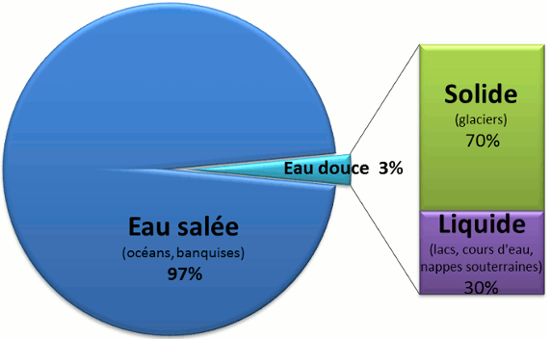
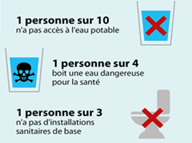 | 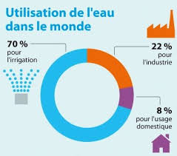 |  | 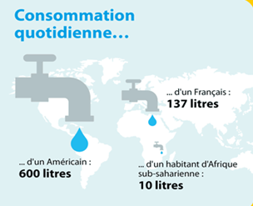
Problématique
Plan
- Des ressources indispensables au cœur de nombreuses tensions.
- Une ressource inégalement répartie et inégalement accessible.
- Vers une meilleure gestion de la ressource : la transition environnementale.
Consigne
- Réalisez les différentes activités du dossier ci-joint avec les documents et la vidéo
- Demandez de l’aide si besoin
- Le dossier est également accessible en ligne sur le site internet

- Des ressources indispensables au cœur de nombreuses tensions.
  - Une ressource abondante et renouvelable
Question 1 : Sous quelle forme l’eau sur terre est disponible ? Pourquoi cette ressource est à priori suffisante ? vidéo

Question 2 : l’eau une ressource renouvelable. Qu’est-ce que le cycle de l’eau ? vidéo

  - Une ressource indispensable à de nombreuses activités et dont l’utilisation est croissante
Question 1 : Montrez que la consommation en eau augmente. Pourquoi ? Document 2

Question 2 : quelles activités utilisent le plus d’eau ? Donnez quelques exemples d’usages de la ressource en eau. Document 1 et vidéo

  - Une ressource au cœur de conflits
Question 1 : Montrez que l’eau peut-être à l’origine de conflits entre pays. Développez un exemple de tensions de votre choix sous la forme d’un texte ou d’un schéma vidéo

Question 2 : Montrez que la ressource en eau peut être à l’origine de tensions entre usagers. Doc 3

- Une ressource inégalement répartie et accessible.
  - Une inégale consommation en fonction des pays.
Question 1 : Montrez que la consommation en eau est inégale en fonction des pays ? doc1 et vidéo

Question 2 : Comment expliquer les inégalités de consommation entre les pays du monde ? vidéo et recherche

  - Une eau inégalement répartie.
Qu’est ce que le stress hydrique ? vidéo

A partir d’exemples concrets montrez que la disponibilité en eau est liée au milieu climatique. vidéo

A partir d’un exemple concret montrez que la disponibilité en eau est également liée à la densité de population. vidéo

  - Une eau potable inégalement accessible.
Question 1 : montrez que l’accès à l’eau potable est problématique pour de nombreux pays (exemple république démocratique du Congo) ? quels pays et pour quelles raisons? vidéo et doc 4

Question 2 : montrez que l’accès à l’eau est un enjeu sanitaire primordial (développement, maladies…). Vidéo et recherche

- Vers une meilleure gestion de la ressource : la transition environnementale
  - Une pression accrue sur la ressource en eau
Question 1 : Montrez que la ressource connait des dégradations vidéo + documents

Question 2 : certains pays connaissent des prélèvements en eau supérieurs au renouvellement de la ressource (comme en Arabie Saoudite), pour quelles raisons ? quels problèmes cela pose ? Quelles solutions sont mises en œuvre ? Avec quels inconvénients ? vidéo

  - Une meilleure gestion de la ressource en eau est nécessaire mais elle est inégalement mise en oeuvre
Question 1 : Montrez quels dispositifs et actions permettent une meilleure gestion de la ressource. Documents et recherches personnelles

Question 2 : montrez que la mise en œuvre d’une transition environnementale pour la gestion de l’eau est inégale. Pourquoi ? document 5 et vidéo

Conclusion du chapitre

